**Documento de Projeto de Software**

# Histórico de revisões do Documento

|  |  |  |  |
| --- | --- | --- | --- |
| **Versão (XX.YY)** | **Data (DD/MMM/YYYY)** | **Autor** | **Descrição** |
| 1.0 | 11/02/2020 | HidraDev | Levantamentos de Requisitos |
| 2.0 | 13/02/2020 | HidraDev | Protótipos |
|  |  |  |  |

**Índice**

1. INTRODUÇÃO 4
   1. PROPÓSITO DO DOCUMENTO DE REQUISITOS 4
   2. PÚBLICO ALVO 4
2. DESCRIÇÃO GERAL DO PRODUTO 5
   1. SITUAÇÃO ATUAL 5
   2. ESCOPO 5
   3. ATORES 6
   4. PREMISSAS 6
3. REQUISITOS 7
   1. REQUISITOS FUNCIONAIS 7
   2. REQUISITOS NÃO FUNCIONAIS 7
   3. REGRAS DE NEGÓCIO 8
   4. RESTRIÇÕES DE HARDWARE 8
   5. RESTRIÇÕES DE SOFTWARE 8
   6. IDENTIFICAÇÃO DOS CASOS DE USO 8
   7. DIAGRAMA DE CASOS DE USO 10
   8. DIAGRAMA DE CLASSES 11
4. PROTÓTIPOS DE INTERFACE DE USUÁRIO 12
5. APROVAÇÃO 13

# Introdução

## Propósito do Documento de Requisitos

Esse documento tem o objetivo de detalhar os requisitos dos usuários que deverão ser atendidos pelo sistema a ser construído nesse projeto. Ele servirá como base para a construção do sistema por parte dos programadores.

Aqui estará presente uma descrição detalhada das funções do produto, de suas interfaces e do comportamento esperado do sistema.

## Público Alvo

Este documento destina-se aos arquitetos de software, engenheiros de software testadores e usuários classificados como usuários fornecedores.

# Descrição Geral do Produto

## Situação Atual

A empresa Escola Senai de Informática deseja criar um aplicativo no qual os funcionários poderão inserir suas

Informações de ponto e a foto do comprovante do mesmo, uma tela de listagem de

Ponto e uma tela para mostrar a quantidade de horas trabalhadas no mês

## Escopo

|  |  |  |
| --- | --- | --- |
| **Nº** | **Módulo** | **Descrição** |
| 1 | Mobile/Aplicativo | Será desenvolvido um sistema mobile capaz de atender ao sistema operacional android |
| 2 | Sistema Web | Será desenvolvido um sistema web capaz de gerenciar as informações do aplicativo |
| 3 | API | Será desenvolvido uma api que fará a integração entre o sistema web e o aplicativo |

## Atores

|  |  |  |
| --- | --- | --- |
| **Nº** | **Ator** | **Definição e Privilégio de Acesso e Segurança** |
| 1 | *Administrador* | *Responsável pelo sistema web, ele ficará encarregado de confirmar o cadastro de usuários, desativar ou excluir os mesmos* |
| 2 | *Funcionário* | *Usuário comum que tem acesso a plataforma mobile, onde poderá cadastrar as fotos comprovando os dias trabalhados* |

## Premissas

## Servidor de hospedagem Asp.Net – Api/ Sistema Web

## Conta na PlayStore

## Conta na AppStore

# Requisitos

## Requisitos Funcionais

|  |  |  |  |
| --- | --- | --- | --- |
| **ID** | **Descrição** |  | **Plataforma** |
| RF001 | Listar | | (Adm/Funcionário) |
| RF002 | Cadastrar | | (Funcionário) |
| RF003 | Deletar ou desativar dias trabalhados | | (Funcionário) |
| RF004 | Fazer Login App | | (Adm/Funcionário) |
| RF005 | Fazer Login Web | | (Adm) |

## Requisitos Não Funcionais

|  |  |  |
| --- | --- | --- |
| **ID** | **Descrição** | **Categoria** |
| RNF001 | Identidade Visual | Usabilidade |
| RNF002 | Minimo 8 caracteres e conter letrar e n°s | Segurança |
| RNF003 | Tela de listagem simples | Usabilidade |
| RNF004 | Confimação de conta por Sms ou Email | Segurança |
| RNF005 | Confirmação de conta pelo usuário Administrador | Segurança |

1. **Regras de Negócio**

|  |  |  |
| --- | --- | --- |
| **ID** | **Nome** | **Descrição** |
| *RN001* | Somente o funcionário poderá desativar o registro de dia trabalhado | *Funcionário* |
| *RN002* | Somente Usuarios Adm podem acessar Web | *Administrador* |
| *RN003* | Somente Usuarios Adm podem desativar ou excluir um funcionário | *Adminitrador* |
| *RN004* | Somente Usuarios Adm podem confirmar o cadastro definitivo de um funcionário | *Administrador* |

* 1. **Restrições de Hardware**

|  |  |
| --- | --- |
| **Nº** | **Descrição** |
| 1 | Dispositivo minímo de 512mb de memoria ram |
| 2 | Espaço minímo de 50mb de memória interna |
| 3 | Dispositivo deve conter acesso a internet |

* 1. **Restrições de Software**

|  |  |
| --- | --- |
| **Nº** | **Descrição** |
| 1 | Dispositivo deve conter o sistema Android ou Ios |

* 1. **Identificação dos Casos de Uso**

|  |  |  |
| --- | --- | --- |
| **ID** | **Caso de Uso** | **Descrição** |
| *UC001* | *Cadastrar-se* | *O usuário comum deverá informar o Nome, Número de Identificação, Cpf, Email e Senha para se cadastrar* |
| *UC002* | *Fazer Login* | *O Usuário ou o Administrador deverá informar o e-mail e senha para efetuar o login no sistema* |
| *UC003* | *Listar Ponto* | *O Usuário poderá visualizar seus próprios registros, e o adm poderá visualizar os registros gerais* |
| *UC004* | *Cadastrar Ponto* | *O usuário poderá cadastrar o registro de seu ponto, enviando a foto e a data* |
| *UC005* | *Confirmar Foto* | *O sistema confirmará se a foto é viável* |
| *UC006* | *Ver dias/horas trabalhadas no mês* | *O Usuário poderá visualizar em um calendário quantos dias trabalhou no mês e quantas horas* |
| *UC007* | *Listar Usuário* | *O Administrador poderá listar todos os usuário* |
| *UC008* | *Cadastrar novo usuário* | *O Administrador poderá cadastrar um novo usuário* |
| *UC009* | *Ver horas trabalhadas* | *O Administrador poderá ver quantas horas um determinado usuário trabalhou* |
| *UC010* | *Desativar Usuário* | *O Administrador poderá desativar usuários* |
| *UC011* | *Aprovar ou Reprovar* | *O Administrador poderá aprovar ou reprovar um registro de usuário* |

* 1. **Diagrama de Casos de Uso**

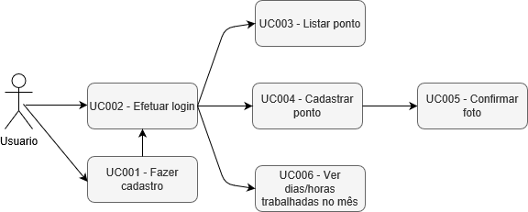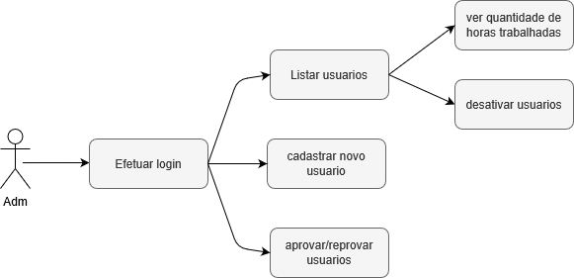

* 1. **Diagrama de Classes**

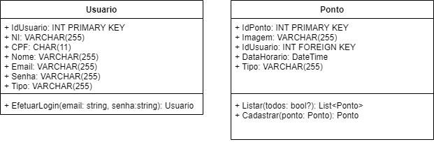

1. **Protótipos de Interface de Usuário**

**Mobile (aplicativo):**

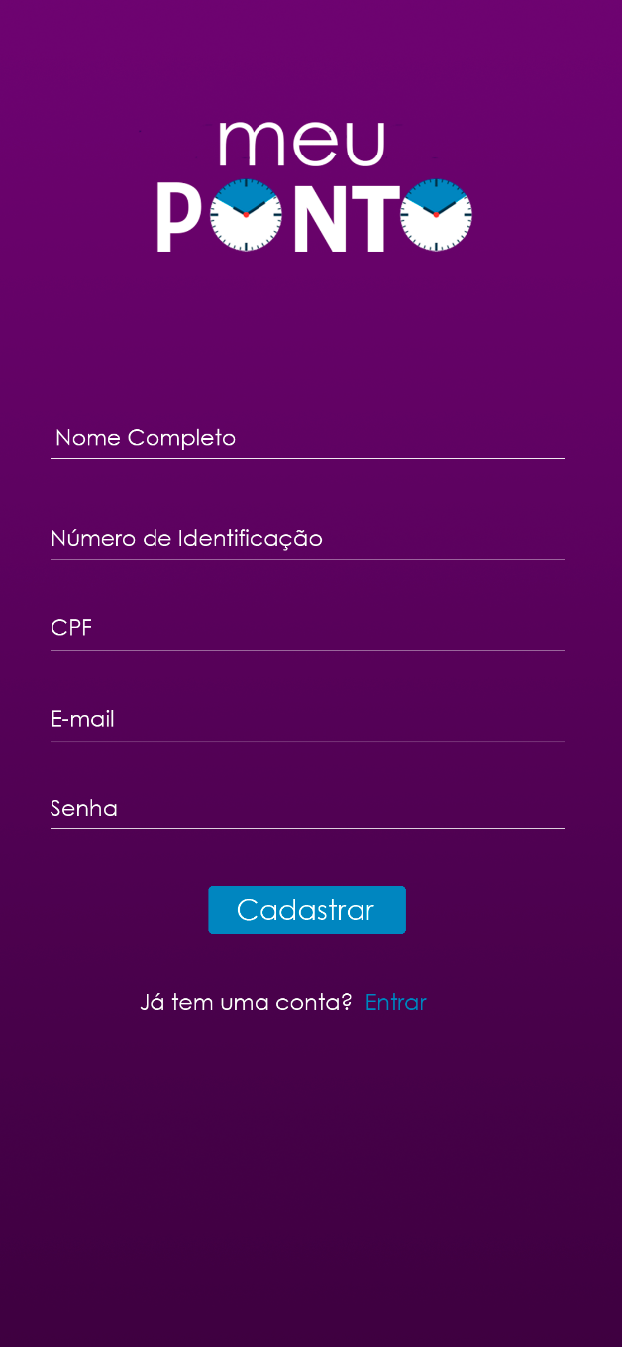 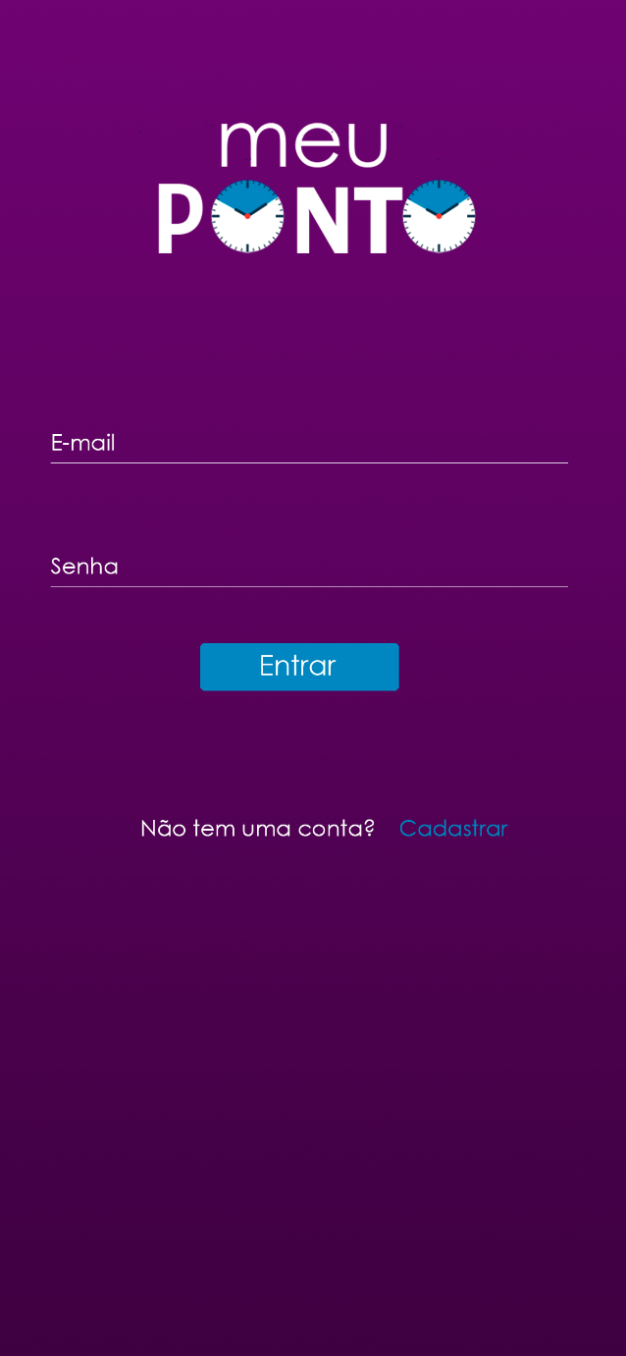

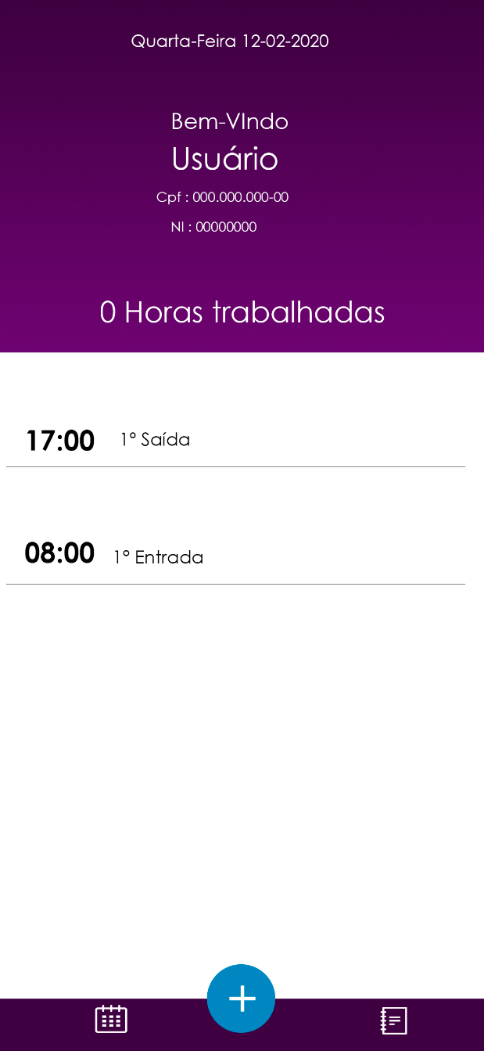

**Web (páginas de administrador):**

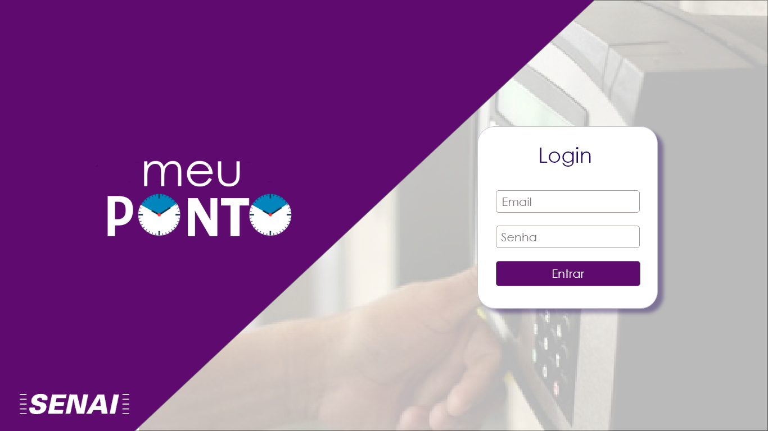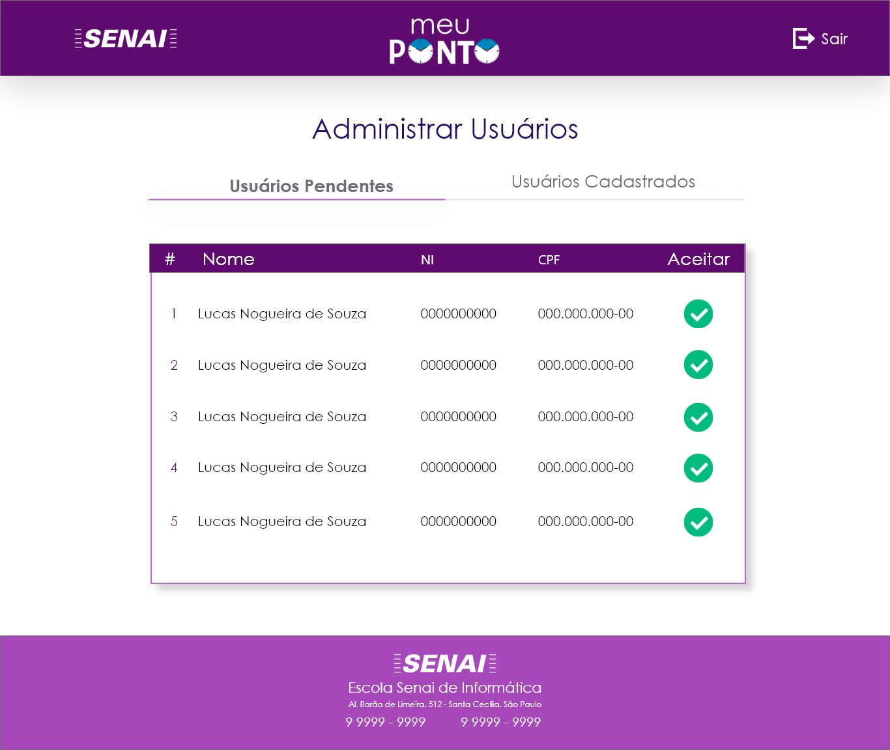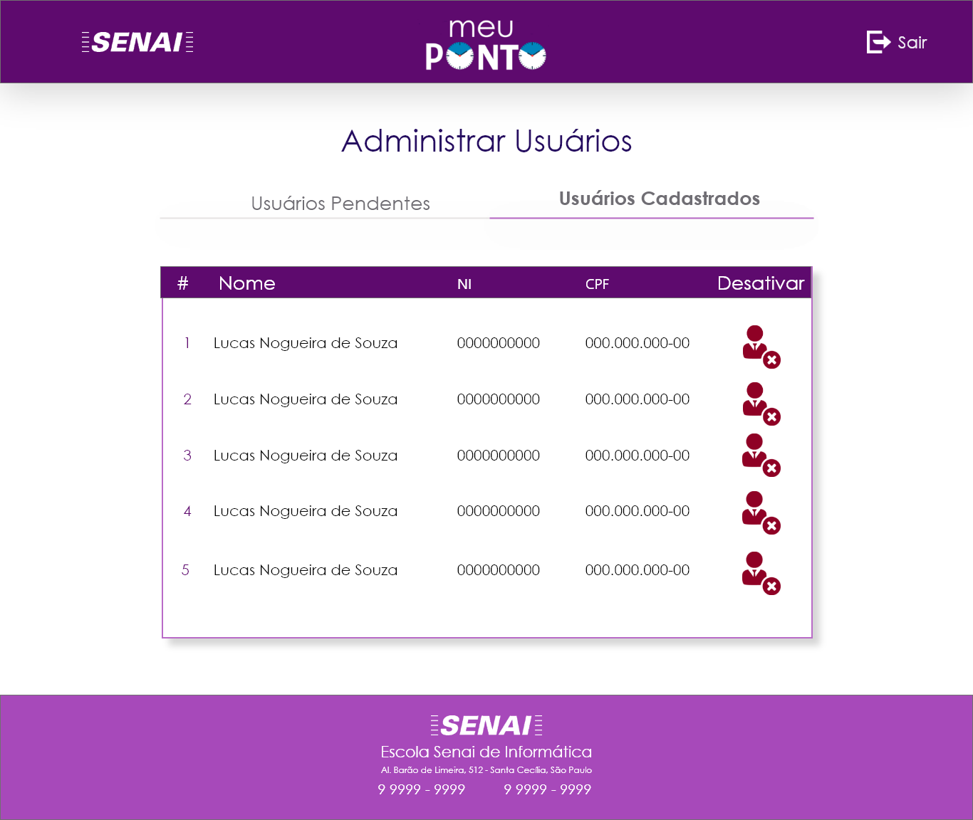

**Aprovadores**

|  |  |
| --- | --- |
| Fernando Henrique | Analista de Sistemas |
| Carlos Tsukamoto | Cliente responsável pelo projeto |